TIDTAGNING INNEBANDY - Stenungsunds Arena

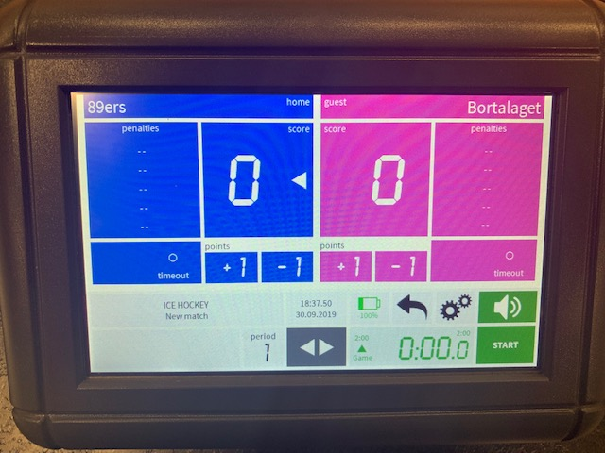

Uppsättning
- Sladden från lilla svarta lådan ska sitta bak i upptag ”Game Clock”.
- Sätt kontakten i uttaget och ha den i hela tiden.

Inställningar
- Klicka på ”New match” till vänster. Välj ”Ice Hockey”. Tyvärr finns inte Innebandy.
- Klicka på kugghjulen och ställ in periodtid (Game Period) och paustid (Interval). Tips är att ställa in C i både Game period och Interval för eventuell förlängning.
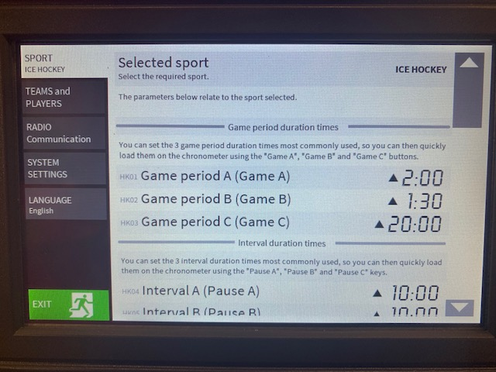
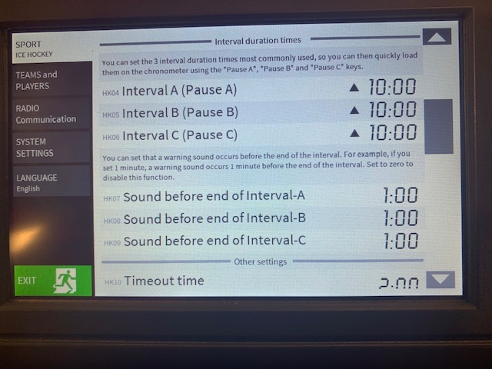

Välj period samt paus
PERIODTID / PAUS
Klicka på gröna trekanten till vänster om tiden. Klicka på Game alternativt Pause beroende på om det är period eller paus.
PERIOD NUMMER
Klicka på PERIOD och välj periodnummer. Det finns 1,2 3, E och 5.
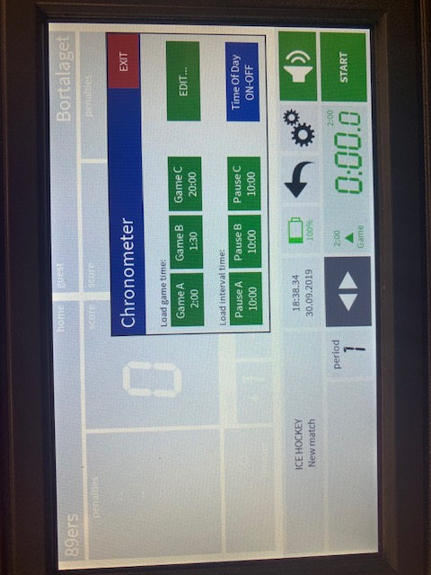

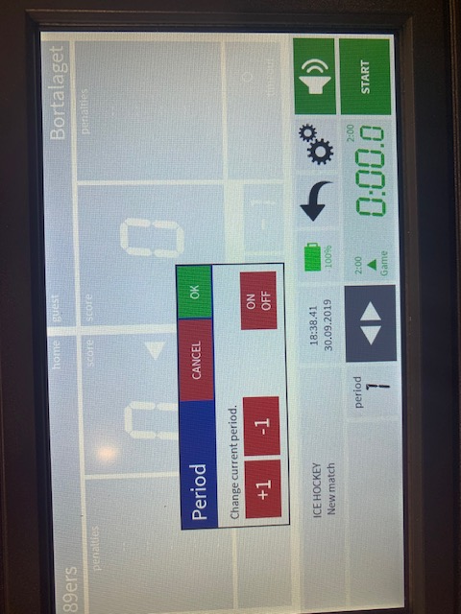

Under match

Starta/stoppa tiden
Använd brytaren på den lilla svarta lådan – START / STOP. Detta för att START på skärmen inte alltid reagerar.

Mål
Klicka på HOME respektive GUEST +1 under ”Points”.- Vänster för hemmalag respektive höger för gästande lag.

Utvisningar
Klicka på PENELTIES under HOME respektive GUEST. Klicka på 2 respektive 5 minuter samt lägg in nummer på spelaren.
Om det blir powersplay-spelande laget gör mål cancelleras resterande utvisningstid. Klicka på PENELTIES och cancellera tiden.

Timeout
Klicka på TIMEOUT under HOME respektive GUEST. 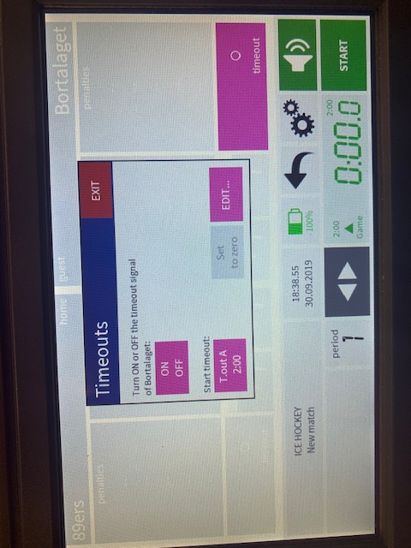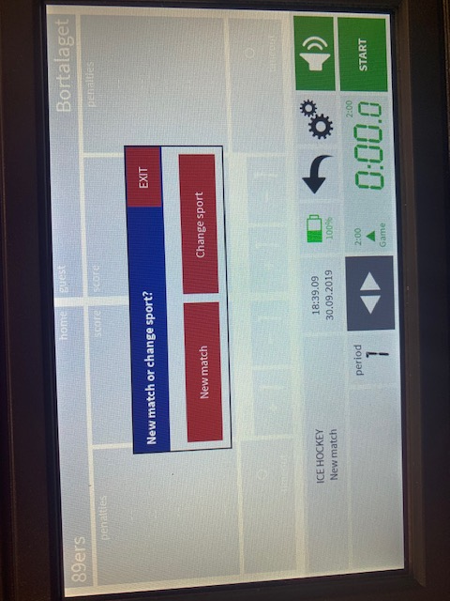

TIDTAGNING INNEBANDY - Kyrkenorum

Uppsättning
- Ta fram den svarta lådan och koppla in laddsladd. Behöver laddas hela tiden.
- Håll in N för att starta. Tryck på F.

Inställningar
- Välj Sport – Tryck på Y. Om det står INNEBANDY tryck på Y. Om inte tryck på + tills du ser INNEBANDY i fönstret. Tryck på Y.
- Ställ in periodtid genom att trycka på F bläddra på + till SLUTTIDER tryck på Y. Ställ in periodtiden. Växla mellan min och sek genom att trycka på Y. I displayen syns TO. Detta är TIME-OUT längden.

Under match
Stoppa tiden under matchen genom att klicka på . Starta igen genom att klicka på
Vid mål tryck på H för hemma och G för gästande.
Byt period genom att trycka på F PERIOD. Ange period och klicka på Y. Klicka på Y för att återställa iden.

Rensa tavlan
Om tavlan behöver rensas tryck på F tills tavlan visar RENSA TAVLAN

